Reporte de pruebas
Nombre de proyecto |  | Optimización de SG5 planillas – Ajustes
Etapas |  | Fase: Planilla 5 ítem 24, 27-30
Responsable |  | Leonardo Flores
Fechas de pruebas |  | 17/08
Bitácora de la versión actual
Fecha | Autor |  | Revisado por: | Autorizado por:
17/08/2023 | Luigi Valle |  | Nix Torres | Luis Rojas
Acceso a equipo de pruebas
Equipo remoto Anydesk: 225577824  Password: Muya4321 |  |  | Empresa seleccionar: PRUEBAS PLANILLAS AGO 2023

Nº | Tareas/casos | #Pruebas | #Errores | Resultado/Observaciones del equipo de pruebas
Fase: Planilla 5 – Adicionales 2
ítem 24. Pago de practicante
Habilitar el tipo de proceso de “Planilla practicante”:
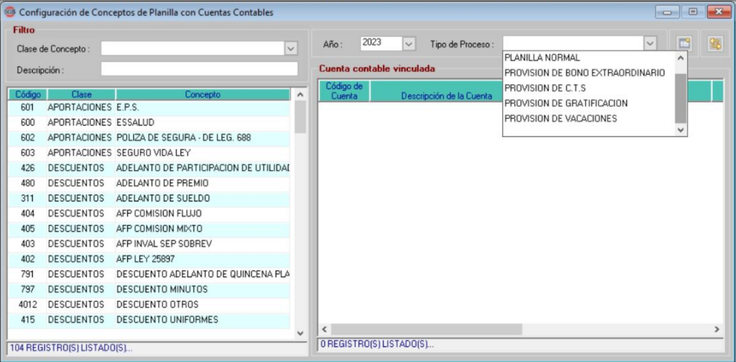
(revisar en pruebas si se tiene configurado el pago de subvención)
ítem 27. Cálculo de CTS
Presentado en el ticket de soporte N°3372:
• Debe descontar de los días computables (faltas, licencias sin goce de haber, suspensión de labores).
• Debe tomar como base imponible de cálculo de acuerdo al análisis del semestre:
o Nov – Abril -> debe tomar básico que percibió hasta el 01/04.
o Mayo – Octubre -> debe tomar básico que percibió hasta el 01/10.
• Para el caso de subsidios debe cubrir solo los primeros 60 días para el cálculo, a partir del día 61 en adelante no deberá contemplar para el cálculo.
• Debe evaluar los 60 días del 01/11 al 31/10 del siguiente año.
Ítem 28. Creación/modificación de regímenes pensionarios (Pago de jubilados)
Agregar/modificar las siguientes opciones al menú de “Régimen pensionario”:
✓ Pensionistas (modificación)
✓ Retiro del 95.5% (nuevo)
✓ Pensionistas ONP (nuevo)
✓ Invalidez (nuevo)
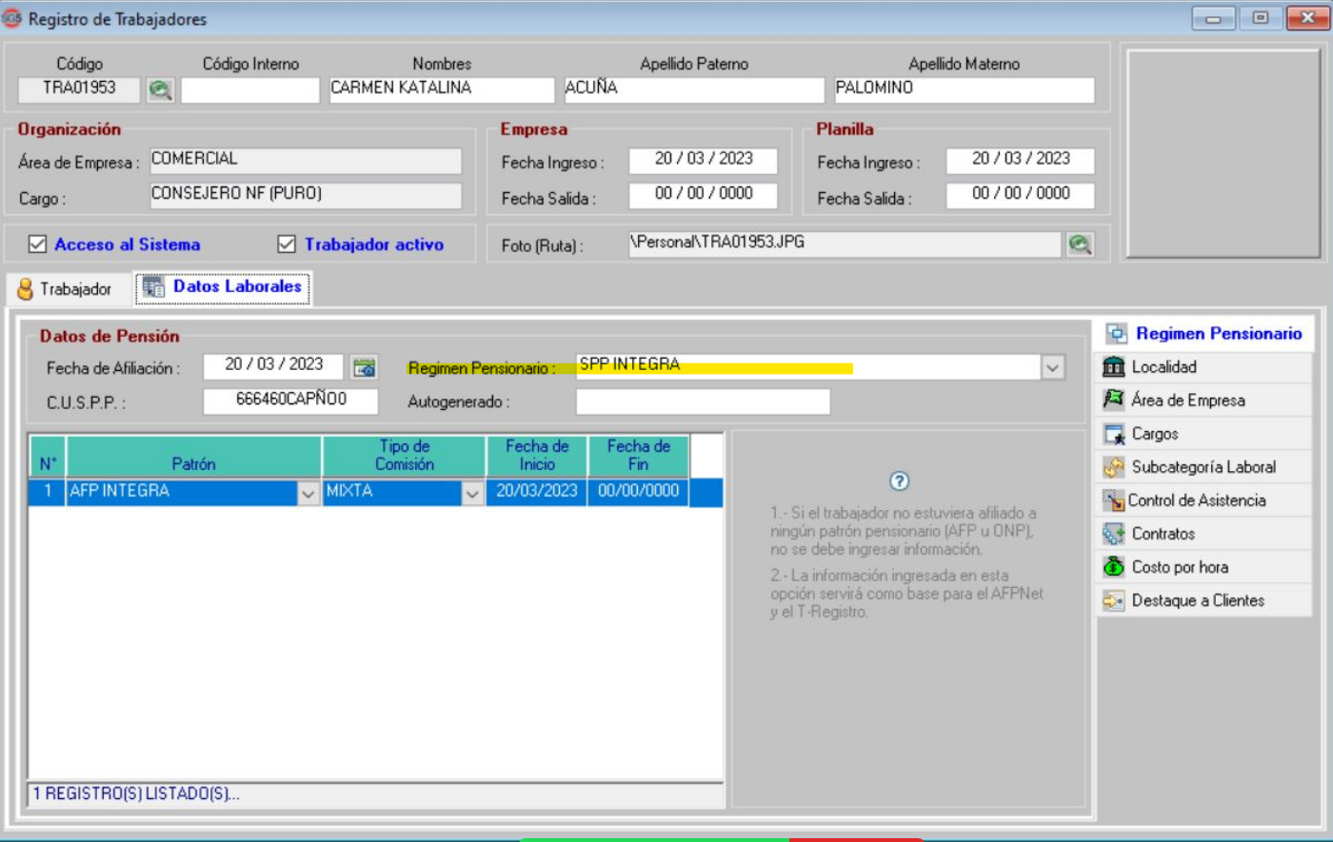
El cálculo es como un trabajador ordinario de Planilla, no hay diferenciación.

 | - Se mantiene la regla para los casos de ONP sea jubilado o pensionista, siempre se le retiene el 13%.
b) Funcionamiento para “Retiro del 95.5%”:
• Si tiene una AFP inscrita en la pestaña de “Datos laborales”, no deberá modificarse el proceso actual (declarar y pagar la AFP).
• En cambio, si no se inscribe una AFP en la pestaña de “Datos laborales”, el Excel de declaración que se descarga desde la ventana “AFP NET” debe visualizarse con las siguientes modificaciones:
o El dato que aparece en la columna K debe ser la letra “O”
o El monto que aparece en la columna L debe ser “0.00”
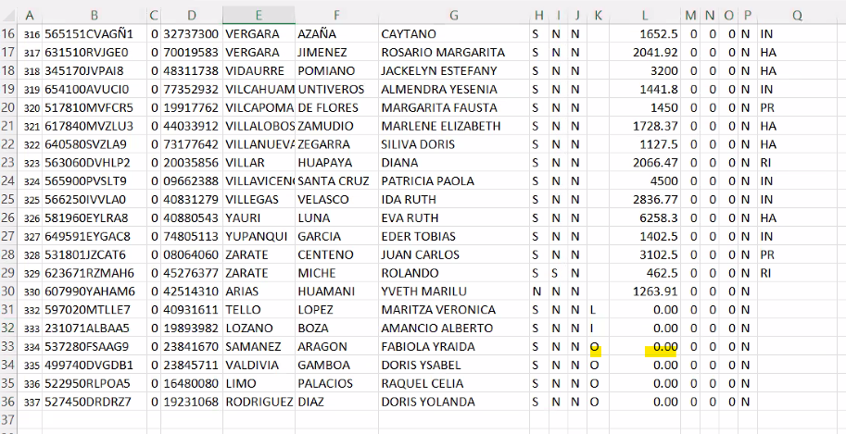
c) Funcionamiento para “Pensionistas”
• Cambiar el nombre de “Sin régimen pensionario” por “Pensionistas”.
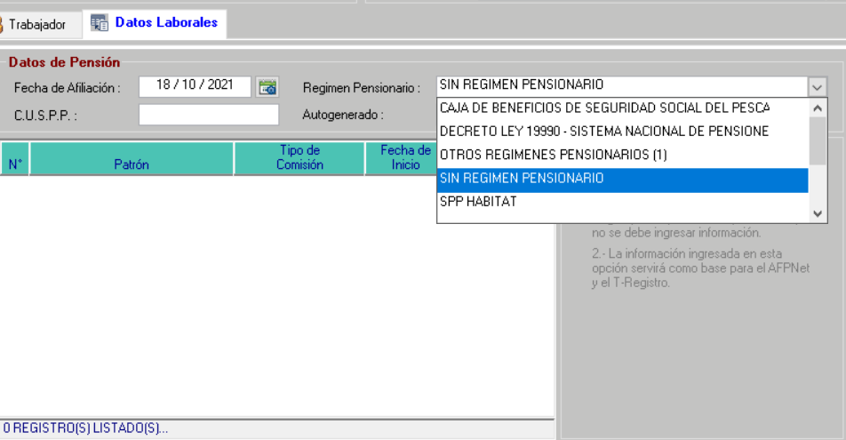
- Si tiene una AFP inscrita en la pestaña de “Datos laborales”, no deberá modificarse el proceso actual (declarar y pagar la AFP).
- En cambio, si no se inscribe una AFP en la pestaña de “Datos laborales”, el Excel de declaración que se descarga desde la ventana “AFP NET” debe visualizarse con las siguientes modificaciones:
  - El dato que aparece en la columna K debe ser la letra “J”
  - El monto que aparece en la columna L debe ser “0.00”

d) Funcionamiento para “Invalidez”
• El Excel de declaración que se descarga desde la ventana “AFP NET” debe visualizarse con las siguientes modificaciones:
o El dato que aparece en la columna K debe ser la letra “I”
o El monto que aparece en la columna L debe ser “0.00”
Ítem 29. Acción de reprocesamiento para utilidades
En el momento de recalcular, no debe afectar el cálculo inicial, sino sobrescribirlo, para utilidades.
Anular el proceso para que se realice de nuevo.
Ítem 30. Revisión del Excel de la ventana “AFP NET”
El archivo Excel que se descarga desde la ventana “AFP Net” no se puede cargar al portal de presentación de AFP NET.
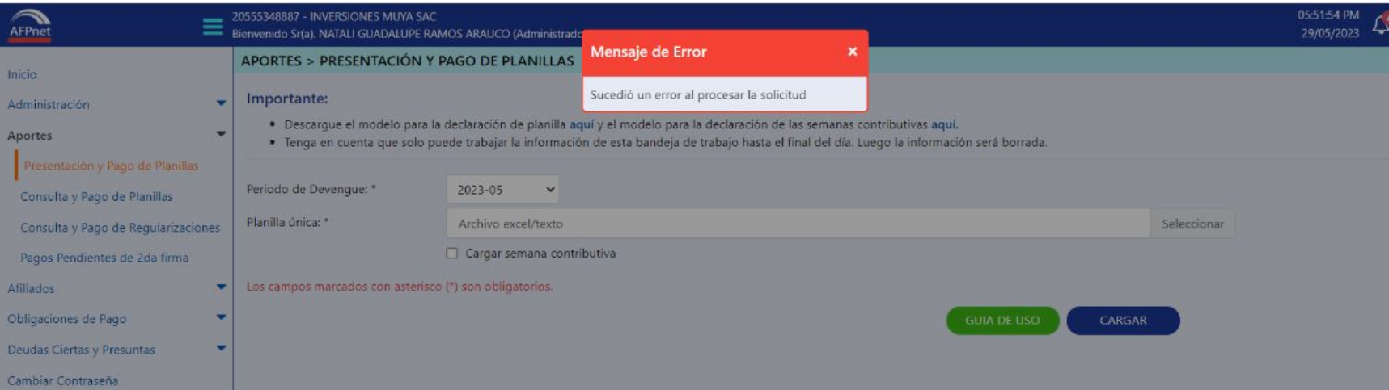

Observaciones:

Recomendaciones:

